2013–2014EĞİTİM ÖĞRETİM YILI ……………… ORTAOKULU FEN BİLİMLERİ DERSİ 5/A SINIFI 1.DÖNEM 2. DEĞERLENDİRME SINAVI SORULARI
Adı/Soyadı:
Sınıf: No:
Puanı:

NOT: Başarılar dilerim!

A. Aşağıdaki şekilde boş bırakılan kutulara kuvvetin etkilerinden 4 örnek yazınız.(4 puan)
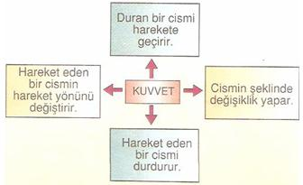
B. Aşağıdaki soruları, resimleri verilen besinlere göre cevaplayınız.(8 puan)
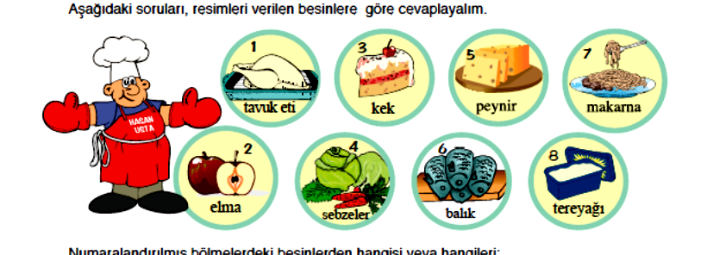

- Karbonhidrat bakımından zengindir? ………………… ............................................................................................
- Proteince zengindir? ....................................................
………………………………………………………………….
- Yağ bakımından zengindir? ........................................
……………………………………………….………………...
- Mineral içerir? ...........................................................
……………………………………………………………….....

C. Yetişkin bir insanda bulunması gereken dişler ve sayılarını eşleştiriniz.(6 puan)
Kesici dişler
Köpek dişleri
Azı dişleri
4
20
8

Ç.Aşağıdaki test sorularını cevaplayınız.(10 puan)
1.

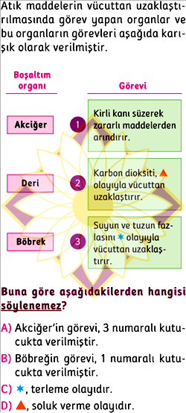

2)
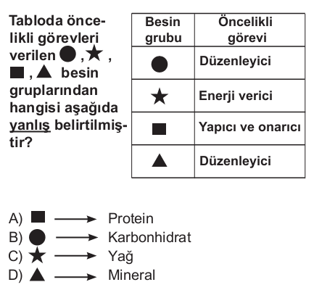

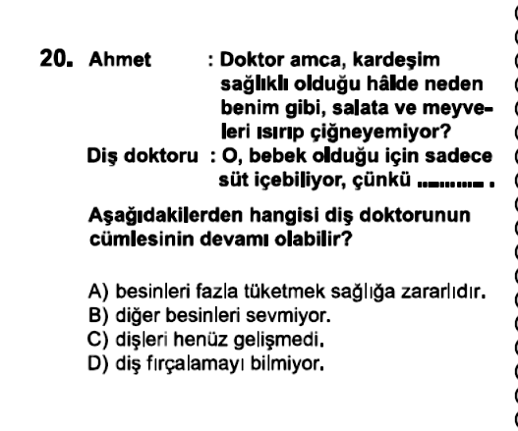
3)

4)
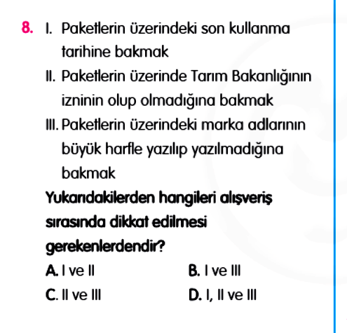

5)
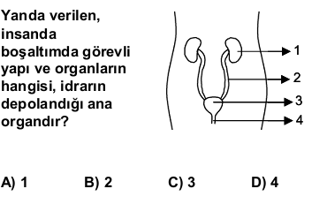
D.Alttaki resim size neyi ifade ediyor? Altına açıklayınız?(5 puan)
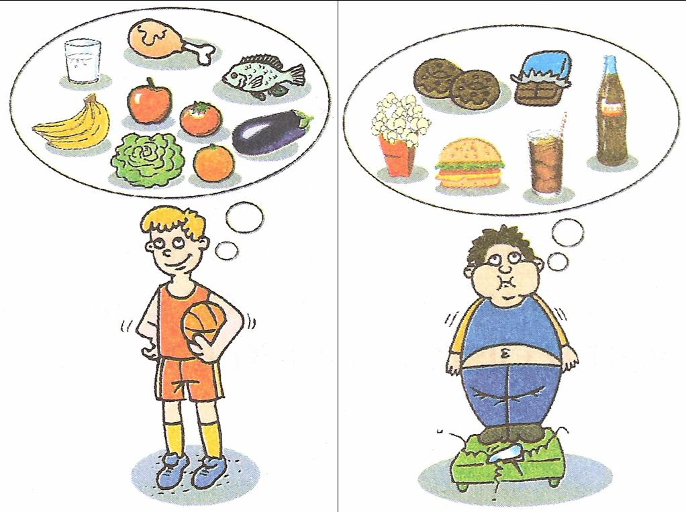

E. Aşağıda sindirim sistemi şeması verilmiştir. Şemada yer alan organların isimlerini okların üzerine yazınız.(6 PUAN)
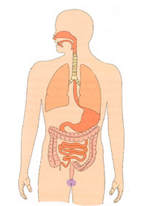

F.Verilen cümlelerdeki boşlukları verilen kelimelerden uygun olanlarıyla doldurunuz.(10 puan)
1) Karbonhidratlar ve yağlar vücutta ……………………………
(düzenleyici/enerji verici) görev yaparlar.
2) Vücudumuzda sindirimin başladığı yer …………………… (ağız/mide) dır.
3) Kandaki zararlı maddeler ……………………. (akciğer/böbrek) sayesinde süzülerek idrar oluşur.
4) Besinler, vücutta ………….. (kan/su) yoluyla taşınır.
5) …………….. (beyin/akciğer) , alkolün en çok etkilediği
organdır.

G.Aşağıda verilen cümleleri doğru yada yanlış olarak adlandırınız.(10 puan)
1) Böbrek, sindirim organıdır.( )
2)Atık maddelerin vücuttan dışarı atılmasına boşaltım denir.( )
3) Sabah kahvaltımız için bize süt gerekli değildir.( )
4) Vitamin ve mineraller enerji verir.( )
5)İdrar kesesinde toplanan idrarı anüsle dışarı atarız.( )
H.Yandaki şekilde K ve L cisminin asılı olduğu özdeş dinamometreler dengededir.
K cisminin asılı olduğu dinamometre 5 bölme, L cisminin asılı olduğu dinamometre 3 bölme uzamıştır.
K cisminin ağırlığı 100N olduğuna göre, L cisminin ağırlığı kaç N dur?(5 puan)

I. Dinamometreye asılmış A, B, C cisimleriyle ilgili aşağıdaki soruları cevaplayınız.(16 puan)
cC
5N

10N

15N

20N

25N

30N

2N

4N

6N

8N

10N

12N
1N

2N

3N

4N

5N

6N
A
B
C
X
Y

Z

1) A cisminin ağırlığı kaç newtondur?
……………………………………………………………………………..

2) A,B,C cisimlerinin ağırlıklarını büyükten küçüğe sıralayınız.
……………………………………………………………………………..
3) En hassas dinamometre hangisidir?
……………………………………………………………………………..
4)10 N ‘luk kuvvet hangi dinamometre ya da dinamometrelerle ölçülebilir?
……………………………………………………………………………
5)En kalın yay hangi dinamometrede kullanılmıştır?
………………………………………………………………………………….
6)Hangi dinamometre en fazla kuvveti ölçer?
…………………………………………………………………………………
7)A,B ve C cisimlerinin ağırlıları toplamı kaç newtondur?
…………………………………………………………………………………….
8)50 Newton’u hangi dinamometre yada dinamometrelerle ölçebiliriz?
………………………………………………………………………………..

İ. Aşağıda verilen organ ve yapıları görevleri ile eşleştiriniz. (10 puan)
A | Yemek borusu |  |  | Sindirimin başladığı organ olup, besinler küçük parçalara ayrılır.
B | İnce bağırsak |  |  | Besinlerdeki su ve minerallerin emilimini sağlayan organdır.
C | Ağız |  |  | Yutak ile mide arasında bulunur.
D | Kalın bağırsak |  |  | Besinler 2-3 saat kalıp, bulamaç haline getiren organımızdır.
E | Mide |  |  | Besinlerin sindirimi biter ve kana karışmasını sağlar.

J.Aşağıdaki soruları cevaplayınız.(10 puan)
1)Dinamometreler yapılırken hangi esnek madde kullanılır?.............................................................
2)Kullanıldığında ağızda yaralara veya dişlerde sararmaya yol açan zararlı madde hangisidir?.....................................
3)Hangi vitamin çeşidi görme gücünü arttırır?.....................
4)Besinlerin ağızdan yemek borusuna geçmesini hangi sindirim organı sağlar?........................................................
5)İdrarın vücut dışına atıldığı boşaltım organının ismi nedir?...................................................................

